
EFELER BELEDİYESİ ZABITA MÜDÜRLÜĞÜ

İŞYERİ MÜHÜRLEME İŞ AKIŞ ŞEMASI
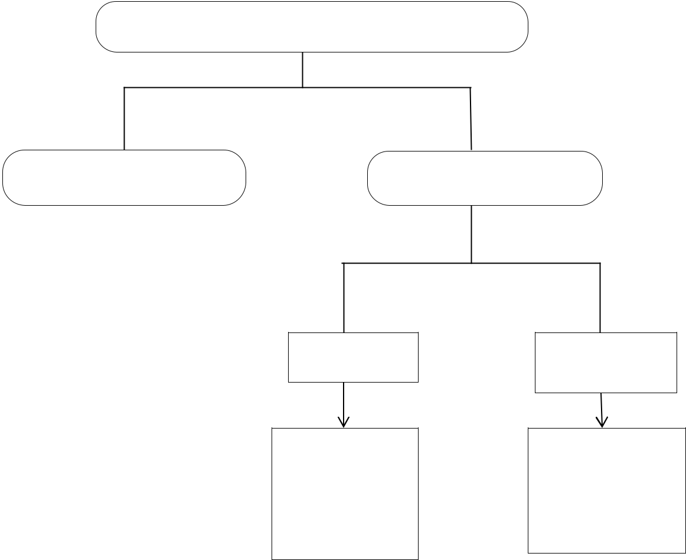

MÜHÜRLENEN İŞYERİNİN AÇLMASI İLE İLGİLİ MÜRACAATTA

BULUNULMASI

İŞYERİ RUHSAT ALINCAYA KADAR

MÜHÜR AÇILMAZ

MÜHÜRÜN AÇILMASI

RUHSAT ALINMIŞ

İSE

MÜHÜR TUTANAK İLE

AÇILARAK MEMUR

RAPORUNDA

BELİRTİLİR.

MUHATAP İŞYERİNİ

BOŞALTACAĞINI

BEYAN EDERSE

MÜHÜR TUTANAK İLE

AÇILIR VE SÜRE

VERİLİR.SÜRE SONUNDA

GÖRÜNTÜLÜ DELİL

EŞLİĞİNDE TEKRAR

MÜHÜRLENİR VE

MEMUR RAPORUNDA

BELİRTİLİR.

